Unit 3 Lesson 23: Usemos una decena para restar

WU Conversación numérica: Restemos para formar 10 (Warm up)

Student Task Statement
Encuentra mentalmente el valor de cada expresión.
- $17−7$
- $17−7−1$
- $17−8$
- $17−9$

1 Resta con tarjetas de números y tableros de 10

Student Task Statement
- Escoge una tarjeta de números del 11 al 19.
- Forma el número en los tableros de 10.
- Escoge una tarjeta de números para restar.
- Encuentra la diferencia.
- Escribe una ecuación.
Mis ecuaciones:
Escoge tu ecuación favorita.
Muestra cómo encontraste el valor de la diferencia. Usa dibujos, números o palabras.

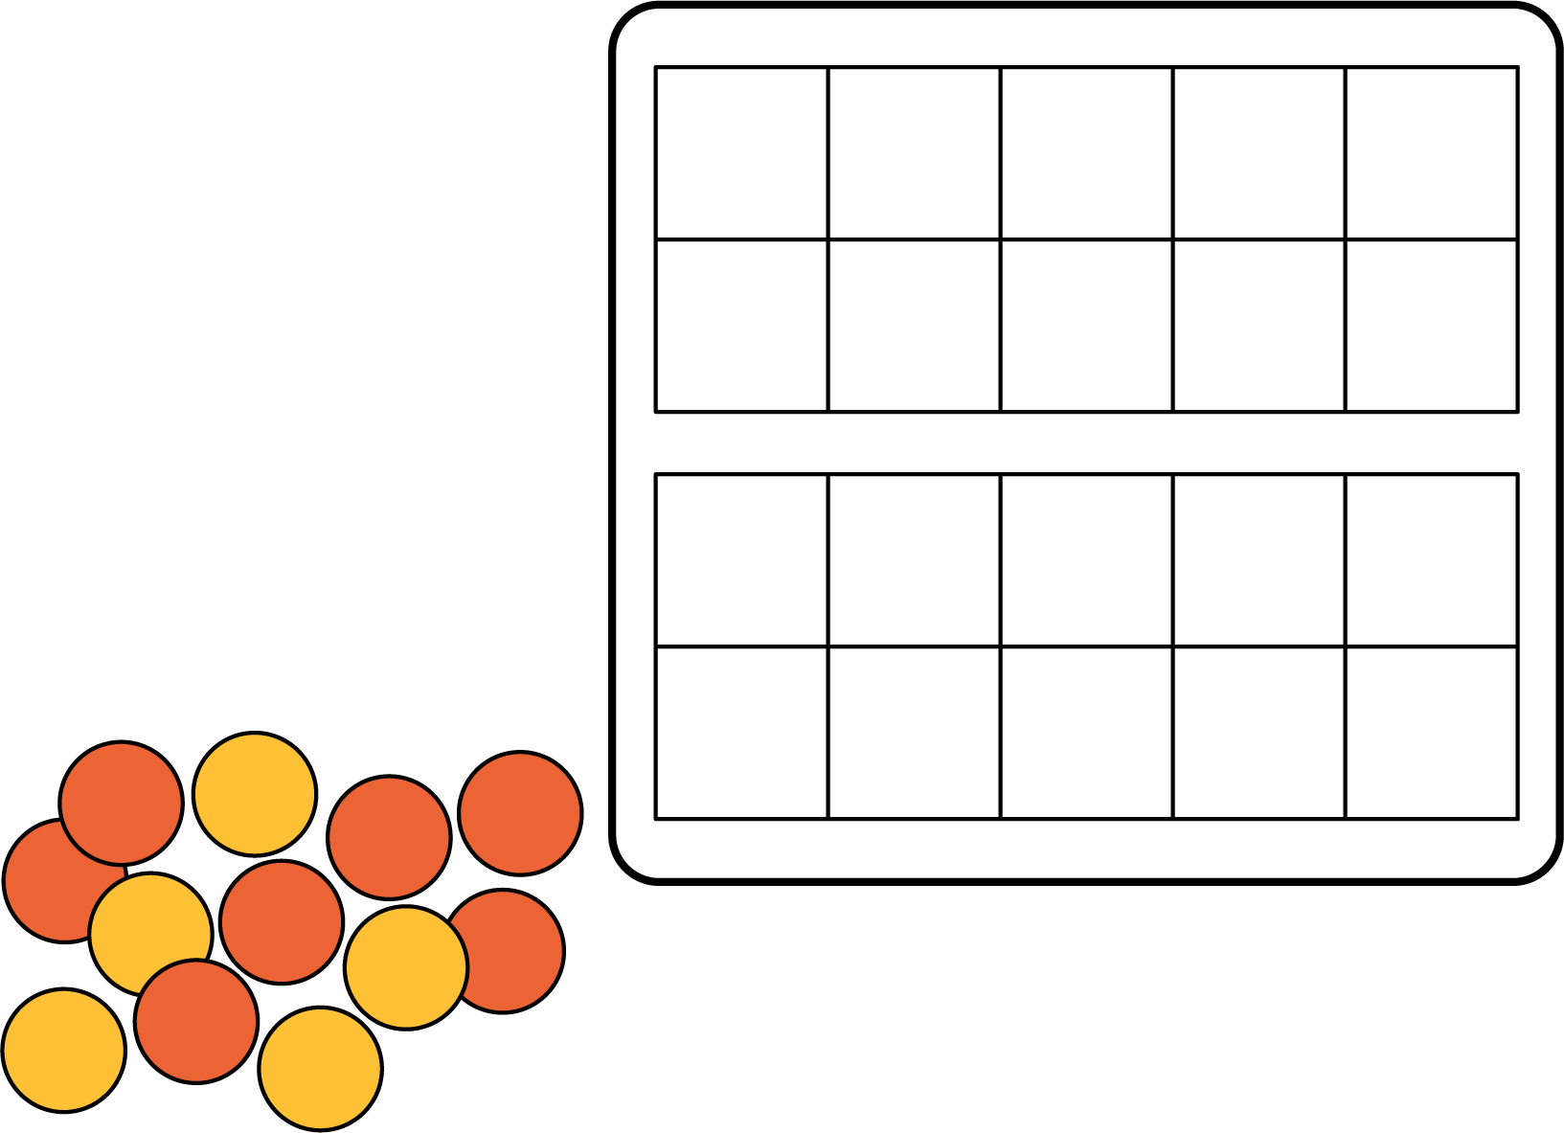

2 Diego y Andre encuentran la diferencia

Student Task Statement
Diego está jugando ‘Resta con tarjetas de números’.
Él comenzó con 15 y luego tomó un 8.
Empezó haciendo esto:
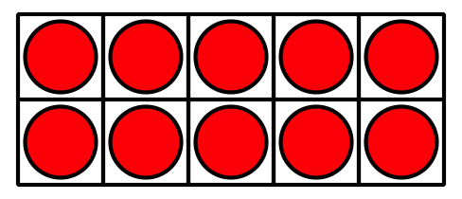
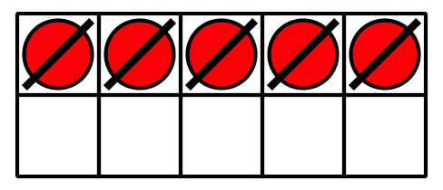
¿Qué puede hacer Diego ahora para encontrar la diferencia?
Andre también estaba encontrando el valor de $15−8$.
Él empezó haciendo esto:
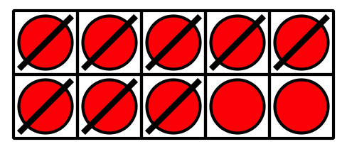
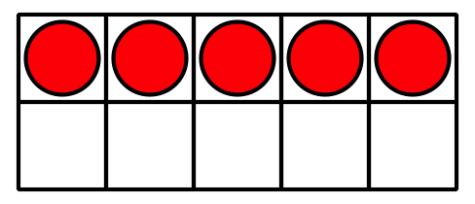
¿Qué puede hacer Andre ahora para encontrar la diferencia?
Encuentra el valor de cada diferencia como lo hizo Diego o como lo hizo Andre.
- $14−5$
Muestra cómo pensaste. Usa dibujos, números o palabras.
- $13−6$
Muestra cómo pensaste. Usa dibujos, números o palabras.
© CC BY 2021 Illustrative Mathematics®

